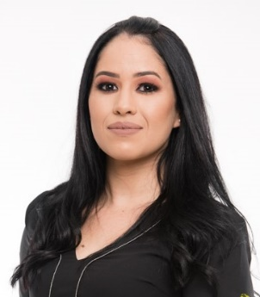 | Dayanne Fonseca Santos  Endereço: Maria de Lourdes Munhoz, nº 40, Jardim Boa Esperança Alfenas/MG  Telefone: (35) 98867-4676  E-mail: dayyfonseca@hotmail.com
Histórico Profissional
Junho 2019  －  Dezembro 2020 | TRIBUNAL DE JUSTIÇA DO ESTADO DE MINAS GERAIS- TJMG Alfenas/MG  Estagiária, na 1ª Vara Criminal, de Atos Infracionais da Infância e da Juventude e de Cartas Precatórias da Comarca de Alfenas/MG.  Durante o período de Estágio desenvolvi as seguintes atividades:  Atendimento ao público interno e externo;  Receber, analisar e encaminhar processos;  Juntada de Petições, mandados, ofícios e demais documentos;  Expedir e encaminhar documentos;  Analisar e digitar despachos;  Participar do rodízio das tarefas da secretária.

Junho 2018  －  Junho 2019  Dezembro 2016 | Universidade José do Rosário Vellano- Unifenas Alfenas/MG  Estagiária pela Universidade José do Rosário Vellano- UNIFENAS, na 2ª Vara Cível, da Comarca de Alfenas/MG.  Durante o período de Estágio desenvolvi as seguintes atividades:  Atendimento ao público;  Recebimento de processos e seu andamento;  Intimações de Fazendas e Órgãos Públicos;  Publicações de Despachos, Sentenças e demais atos ordinatórios;  Juntada de Petições, mandados e demais documentos.  Comércio Varejista Alfenas/MG  Loja Gato de Botas  Vendedora

Fevereiro 2014  －  Março 2016  Primeiro Emprego | Supermercado Souza Andrade Ltda. - PINHEIROS Alfenas/MG  Operadora de caixa  Atendimento ao público, recebimento de valores, e fechamento de caixa.  Panificadora e Confeitaria Croissant Alfenas/ MG  Balconista
Formação acadêmica
Dezembro 2020 | Universidade José do Rosário Vellano- Unifenas - Direito Alfenas, MG  Pós- Graduanda em Direito Civil e Direito Processual Civil- Faculdade Legale- EAD.
Competências
Cooperação (senso de equipe); Interesse em aprender e mim aperfeiçoar; Sociabilidade (relaciono-me bem e estabeleço um ambiente agradável e respeitoso); Responsável (comprometida e com seriedade); Facilidade em acatar normas e regras; Conhecimentos no pacote Office e Internet.

